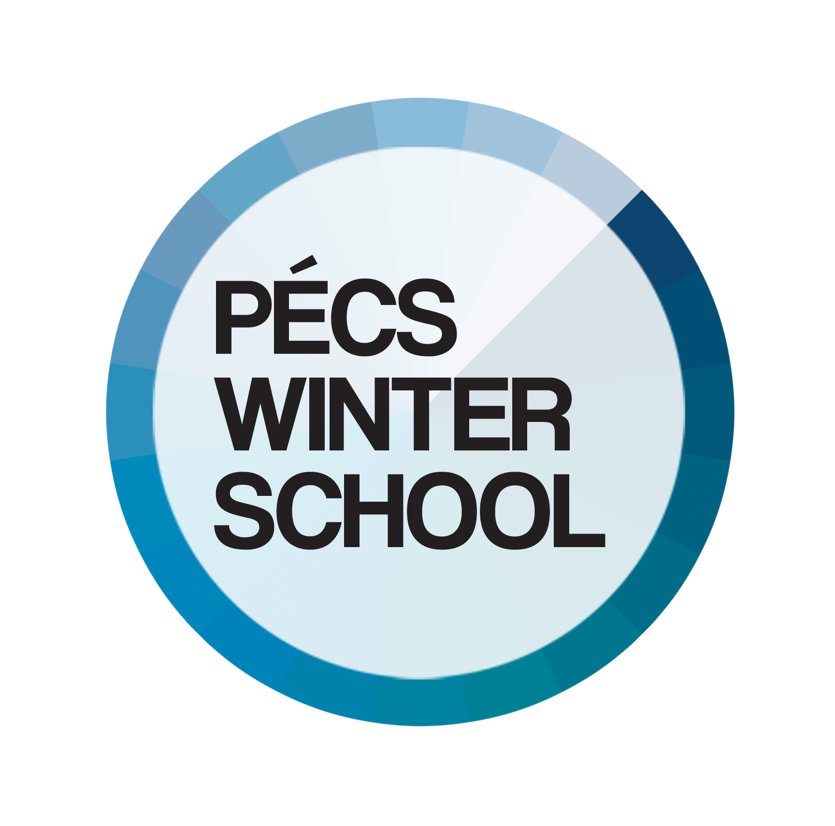
Pécs, 2020. január 23.
Téli egyetemekkel bővült a PTE nemzetközi képzési kínálata
Először szervezett Téli Egyetemeket a Pécsi Tudományegyetem (PTE) Kapcsolati és Nemzetöziesítési Igazgatósága. A számos sikeres Nyári Egyetem után a Bölcsészettudományi Karral együttműködésben 2020. január 20-án indult el a program, rögtön két csoporttal. Az akadémiai részt a Bölcsészettudományi Kar biztosítja, míg a téli egyetemi programok teljes körű szervezését a Kapcsolati és Nemzetköziesítési Igazgatóság végzi.
A University of Michigan - Shanghai Jiao Tong University Joint Institute-ról érkező kínai hallgatók az európai kultúrát tanulmányozzák a három hetes ittlétük során. Az oktatás, melyet az Esztétika és Kulturális Tanulmányok Tanszék biztosít, nemcsak az oktatóteremben, hanem az igen változatos program részeként múzeumokban, könyvtárakban, kulturális központokban zajlik, és az európai kultúra számos területét bemutatja – így többek között művészetet, zenét, filmeket.

A Hangzhou Normal University-ről érkező kínai hallgatócsoport tanár szakos hallgatókból áll, akik szakmai gyakorlatukat töltik a PTE-n. Négyhetes programjuk során elméleti képzésben részesülnek az Anglisztika Intézetben, továbbá a PTE Gyakorló Általános Iskola és Gimnázium Deák Ferenc Gimnáziuma és Általános Iskolájában vesznek részt gyakorlati oktatáson. A hangzhou-i partneregyetemről 3 éve érkeznek csoportok a PTE által szervezett nyári egyetemekre. A kapcsolat elmélyülését jelzi, hogy az idei évben már téli egyetemi programra is küld az intézmény hallgatócsoportot Pécsre.
A téli egyetemek hallgatói számára a Kapcsolati és Nemzetköziesítési Igazgatóság számos kulturális és szabadidős programot szervez Pécsett, valamint kirándulásokat a megyében és Budapesten. A hallgatócsoportokat magyar és kínai mentorhallgatók segítik az ittlétük során.

További információ:
Dr. Pozsgai Gyöngyi
Téli egyem programvezető
Kapcsolati és Nemzetköziesítési Igazgatóság
06302687375
Pozsgai.gyongyi@pte.hu

